省人力资源社会保障厅劳动关系业务板块系统升级改造（2022年）项目

电子劳动合同服务平台

用人单位操作手册

数字广东网络建设有限公司

目录
第一章 用人单位操作手册 1
1.1领取企业电子印章操作指引 1
1.1 领取电子印章 1
1.1.1 方式一：粤商通APP 办理指引 1
1.1.2 方式二：粤企签公众号办理指引 3
1.2 安装电子印章 6
第二章 广东省电子劳动合同服务平台操作指引 7
2.1 访问入口 7
2.2 创建和发送电子劳动合同 9
2.3.1 选择合同模板 9
2.3.2创建合同 10
2.3.2.1方式一：逐个录入 10
2.3.2.2方式二：批量导入合同 12
2.3.3发送合同 13
2.3 合同管理 13
2.3.1 合同签订 14
2.3.2 合同协商 17
2.3.3 合同终止 18
2.3.4 合同呈批 19
2.4 水印管理 21
2.5 政策法规 22
2.6 用工花名册 23
2.7 通知公告 23
2.8 评价中心 24
第三章 咨询热线 25

用人单位操作手册

1.1领取企业电子印章操作指引
领取企业电子印章可通过粤商通APP或粤企签公众号，具体操作如下。

领取电子印章

方式一：粤商通APP 办理指引

扫描二维码下载粤商通APP

办理入口
在粤商通APP点击【我的】-【电子印章】，进入服务页。
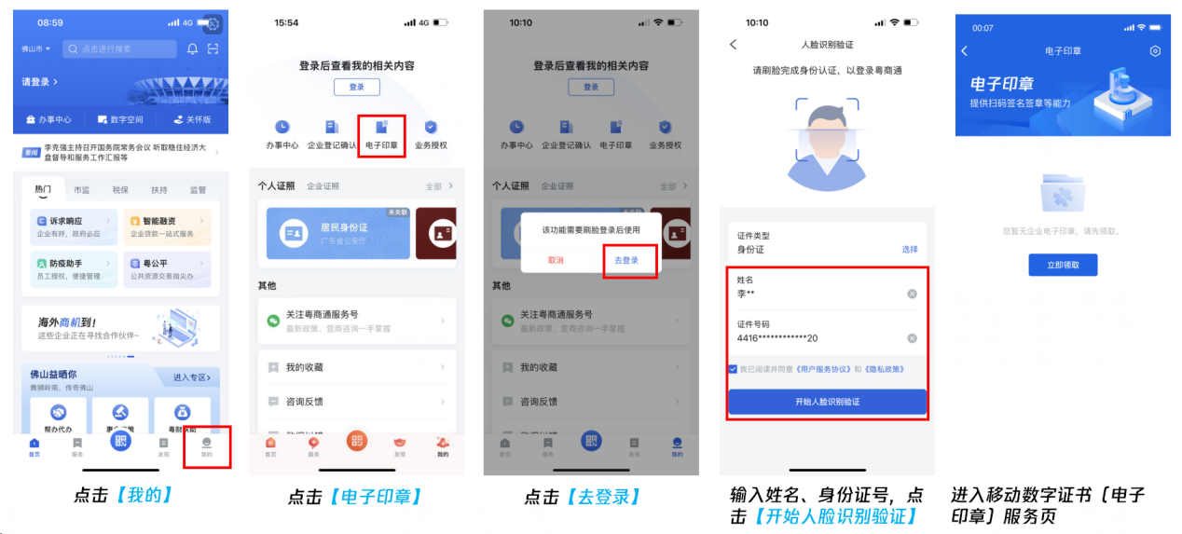

选择企业
搜索并选择需领取电子印章（数字证书）的企业。
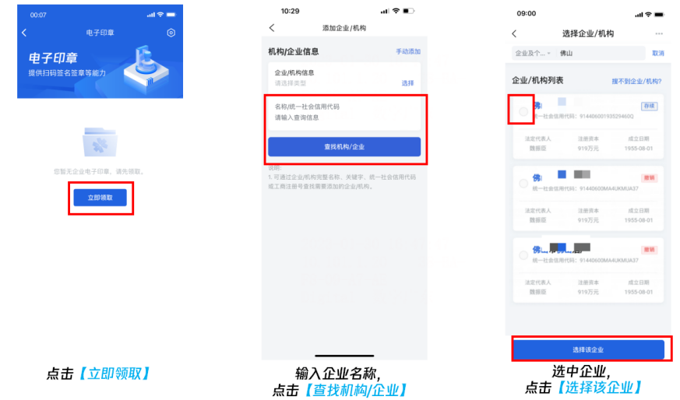

认证企业
（1）办理人非法定代表人
微信给法定代表人分享办理申请。法定代表人在微信完成人脸识别验证。
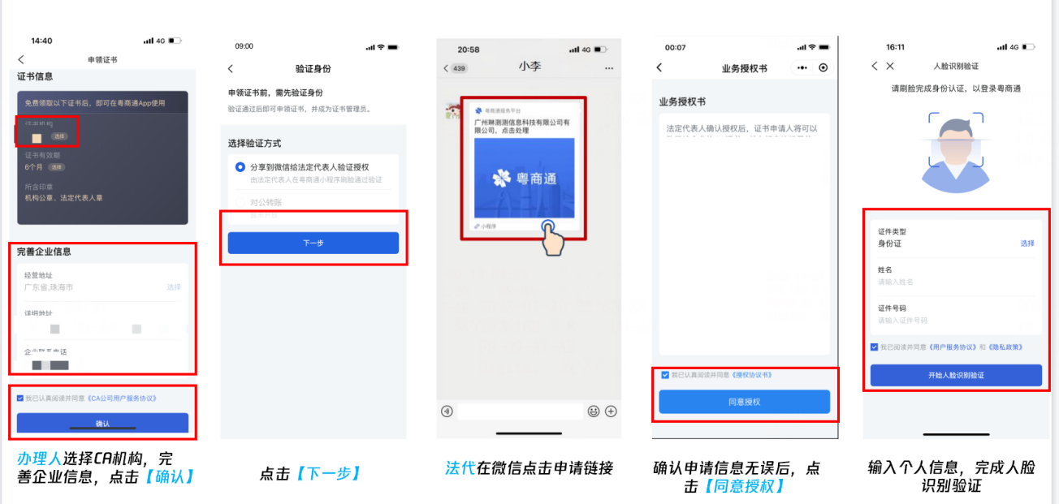
（2）办理人是法定代表人
选择CA机构，完善企业信息，完成人脸识别验证。
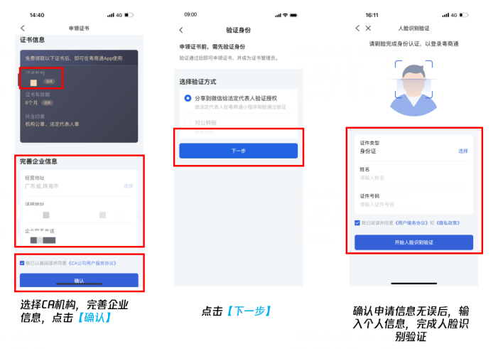

签发证书及印章
法代认证后，符合资质的第三方电子认证机构（CA机构）将签发证书及印章。签发需要几分钟，请耐心等待。

方式二：粤企签公众号办理指引

扫码关注粤企签公众号

2.1.2.2.1办理入口
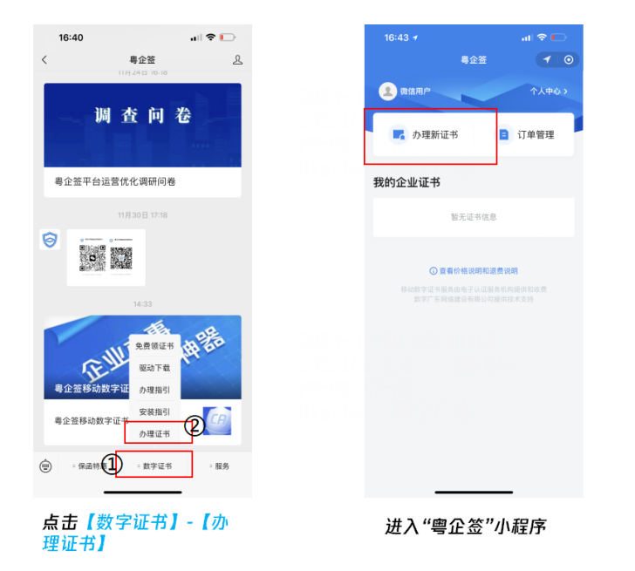

2.1.2.2.2 选择企业
搜索并选择需领取电子印章（数字证书）的企业。
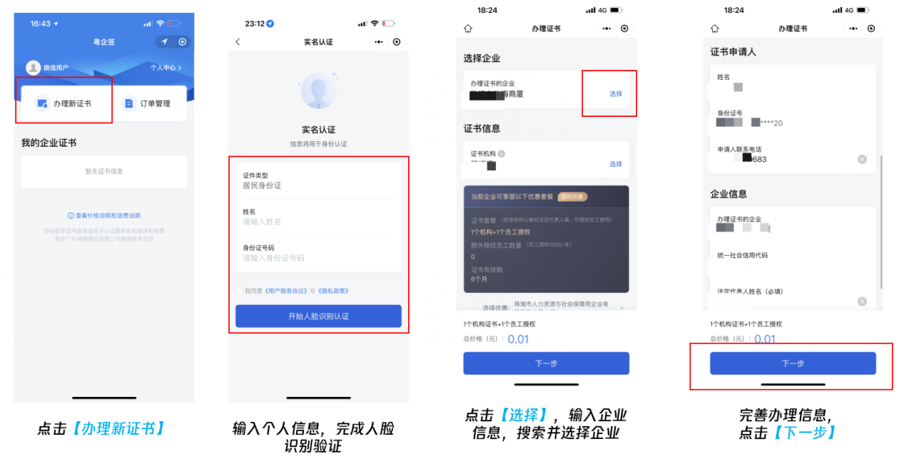

2.1.2.2.3 认证企业
在粤企签小程序办理印章（证书），办理人可通过“法定代表人人脸识别验证”或“对公银行账号转账验证”完成企业认证。
（1）法定代表人人脸识别验证
- 办理人非法定代表人
微信给法定代表人分享办理申请。法定代表人在微信完成人脸识别验证。
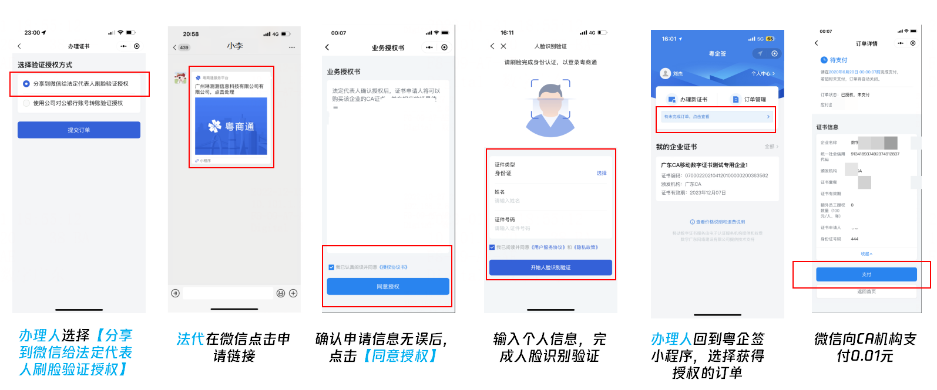
- 办理人是法定代表人
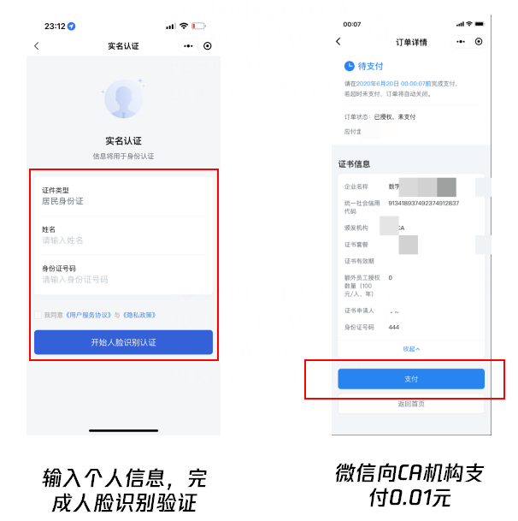

（2）对公银行账号验证授权
下载业务授权书并加盖机构公章和法定代表人章（或由法代签名），在系统内上传营业执照和已盖章的业务授权书。使用对公银行账号向CA机构转账0.01元并上传转账凭证，CA机构审核通过后即可完成验证。*注意：向CA机构转账时，务必将系统内“转账备注信息”中的信息作为转账备注。
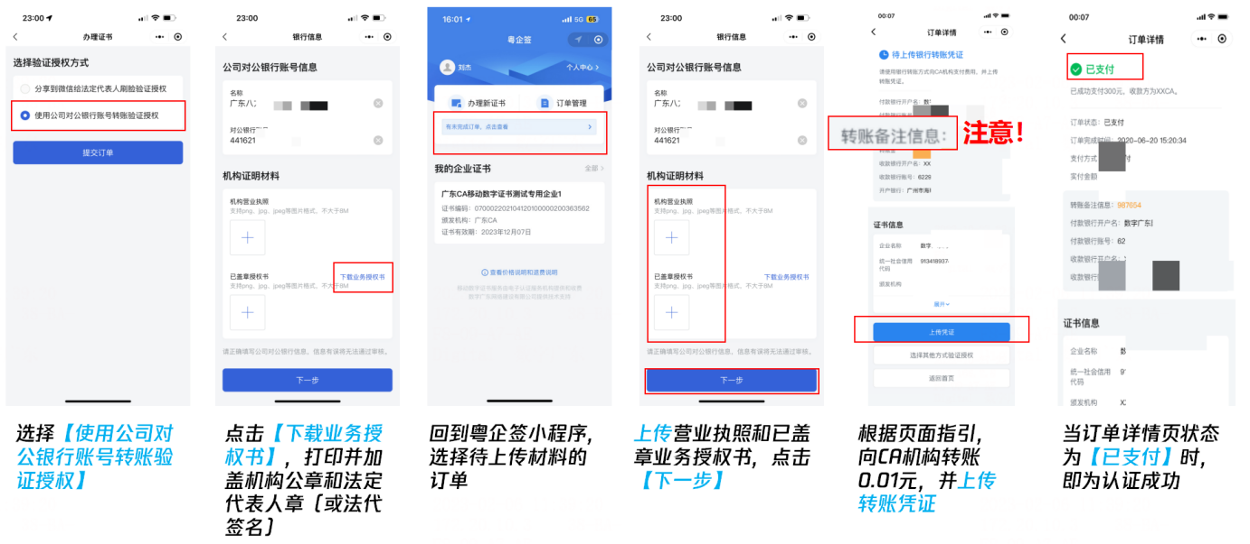

2.1.2.2.4 签发证书及印章
企业认证通过后，符合资质的第三方电子认证机构（CA机构）将签发证书及印章。签发需要几分钟，请耐心等待。

安装电子印章
办理成功后，用户需前往粤商通APP安装证书和印章。
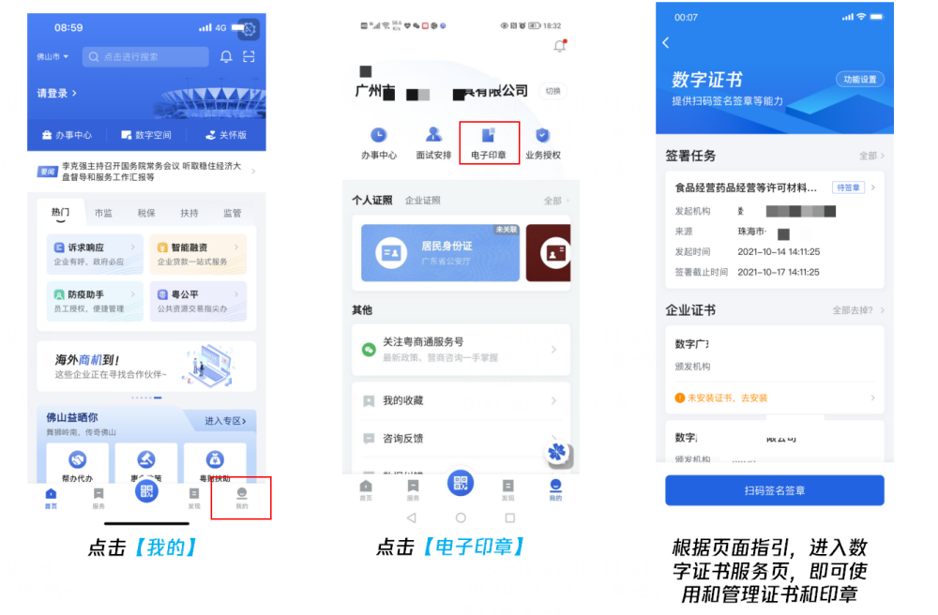
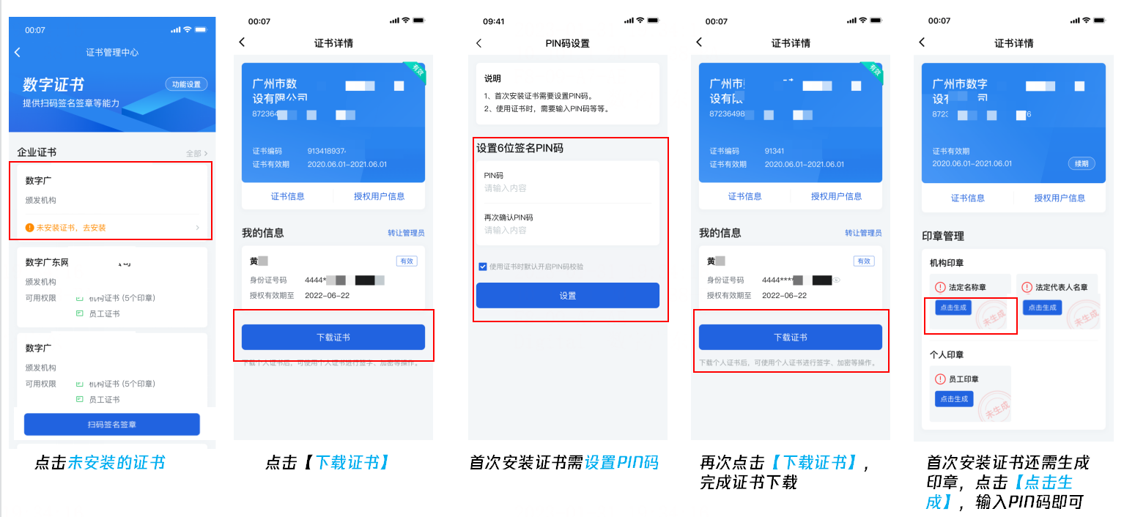

广东省电子劳动合同服务平台操作指引

访问入口
第一步：浏览器访问广东省人力资源和社会保障厅网上服务平台https://ggfw.hrss.gd.gov.cn，选择登录，输入单位账号、密码、验证码，点击“单位登录”，进入平台首页。
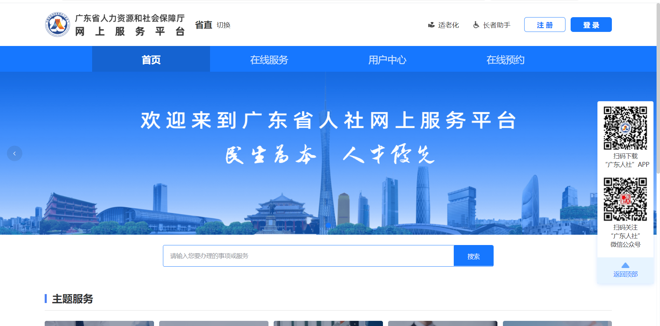
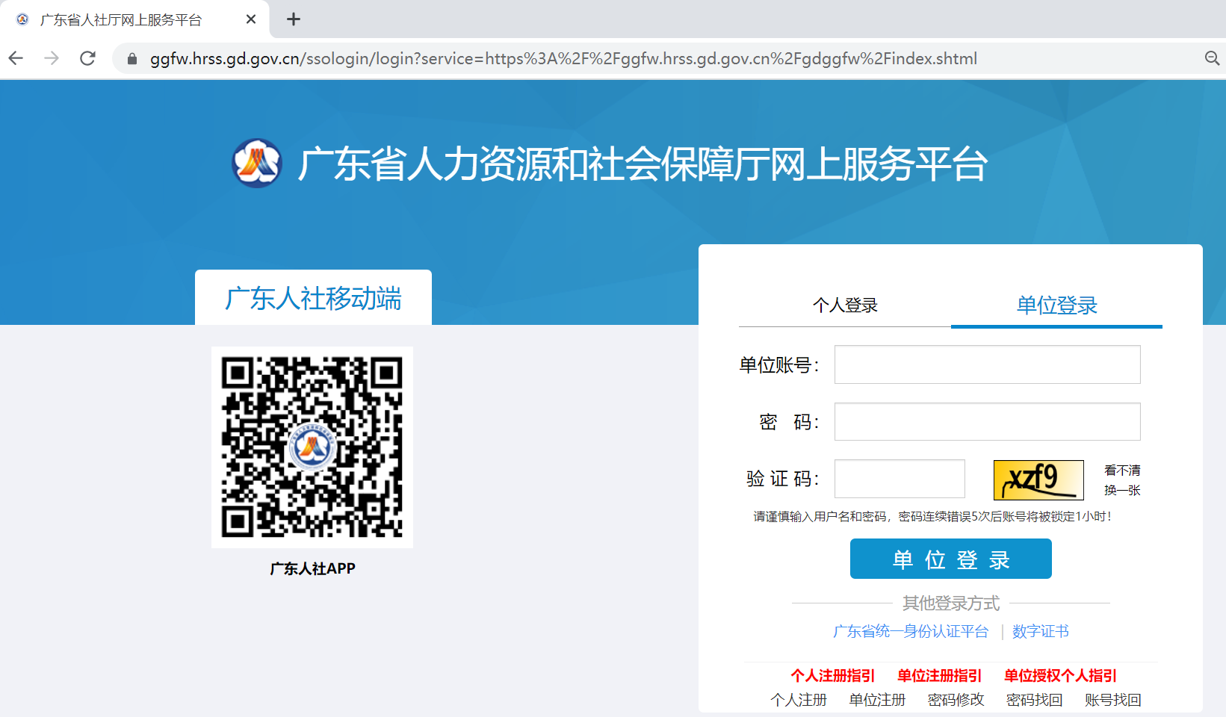
未使用过“广东省人力资源和社会保障厅网上服务平台”请根据“单位注册指引”操作。

第二步：在“广东省人力资源和社会保障厅网上服务平台”首页点击 “在线服务”->“劳动关系”->“电子劳动合同”->“立即办理”即可进入到“广东省电子劳动合同平台”，如下图所示：
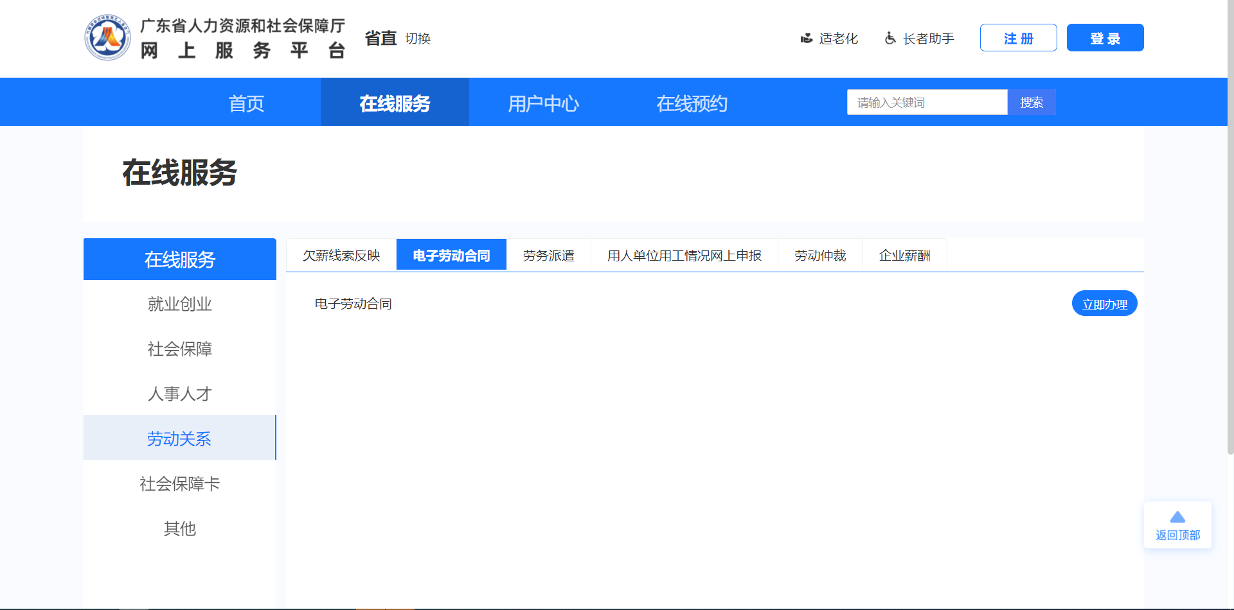
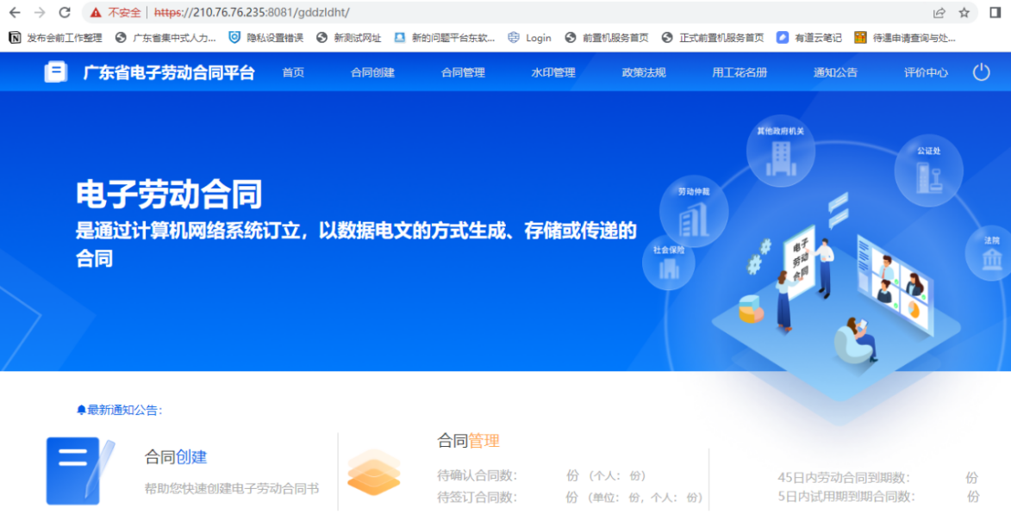

创建和发送电子劳动合同
用人单位选择合同模板，创建劳动合同，发送电子合同给劳动者。

2.3.1 选择合同模板
第一步：在顶部菜单栏，点击【合同创建】，选择合同模板。
本系统目前提供全日制劳动合同、劳务派遣合同、简易劳动合同三份合同模板。
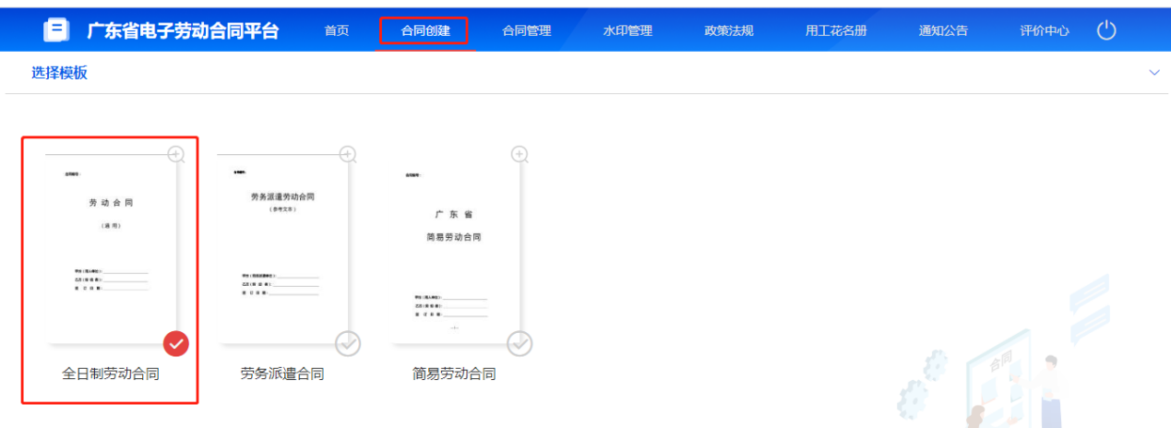
第二步：选定合同模板后，点击【我已阅读并同意以上说明】，同意“电子劳动合同服务告知书”。
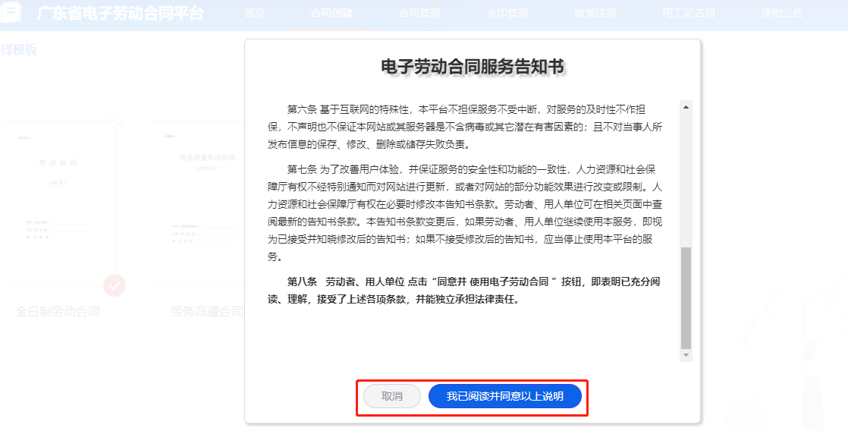

2.3.2创建合同
系统提供逐个录入劳动合同、批量导入劳动合同两种创建方式。

2.3.2.1方式一：逐个录入
选择【信息录入】，点击【创建合同】,填写合同详细信息。
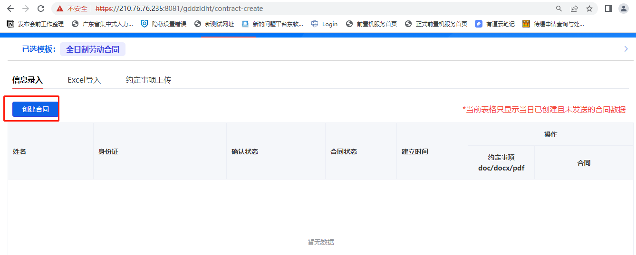
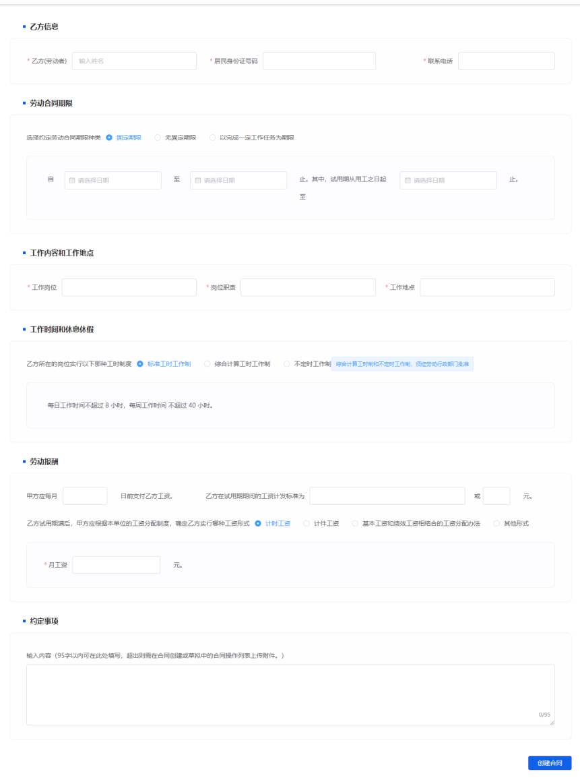
合同信息包括：乙方信息、劳动合同期限、工作内容和工作地点、工作时间和休息休假、劳动报酬以及约定事项。
录入成功后，在【信息录入】界面可以查看合同列表信息。
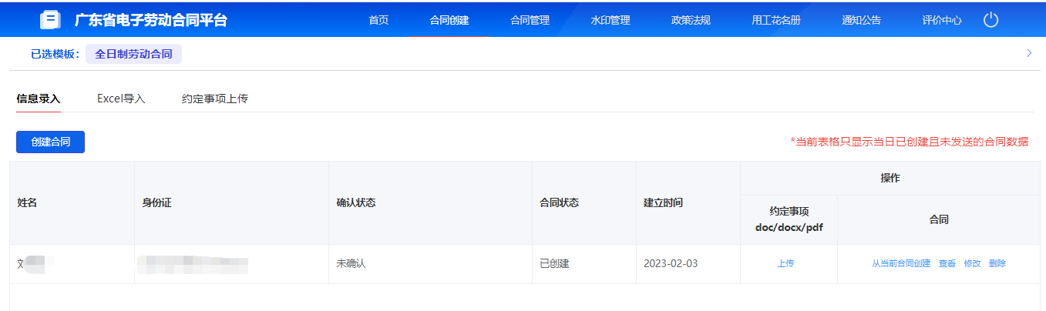

2.3.2.2方式二：批量导入合同
第一步：选择【Excel导入】，点击【下载该合同模板】。
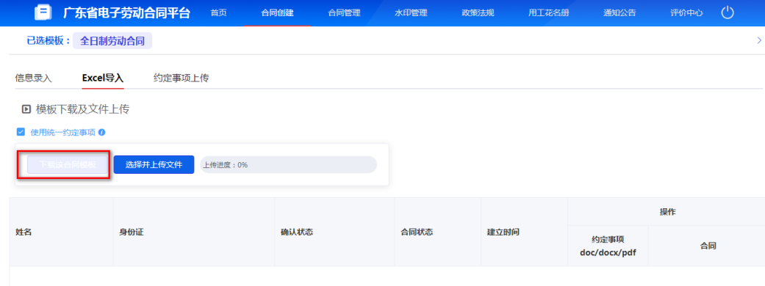
第二步：根据模板说明，在模板内填写合同信息。
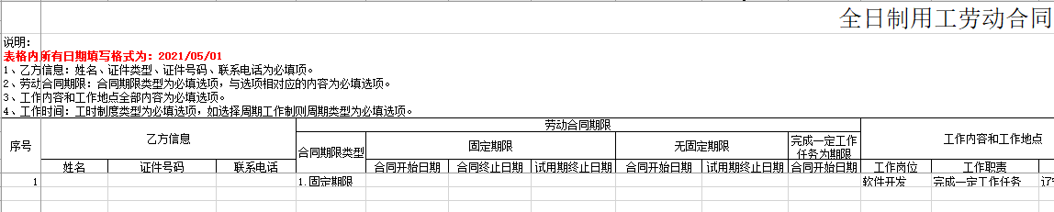
第三步：单击【选择并上传文件】，把填写完的模板信息上传到系统中，上传成功后，可以在界面上看到成功的详细信息。
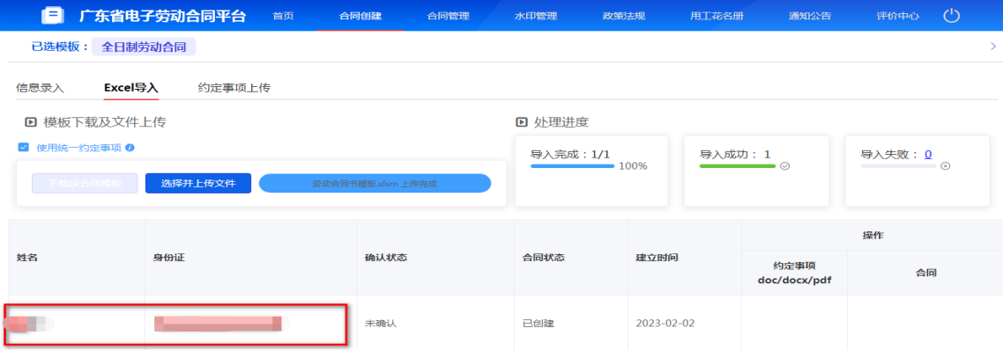
若导入失败，可以在【导入失败：错误明细】查看失败原因，根据错误明细修改合同信息后，重新上传。
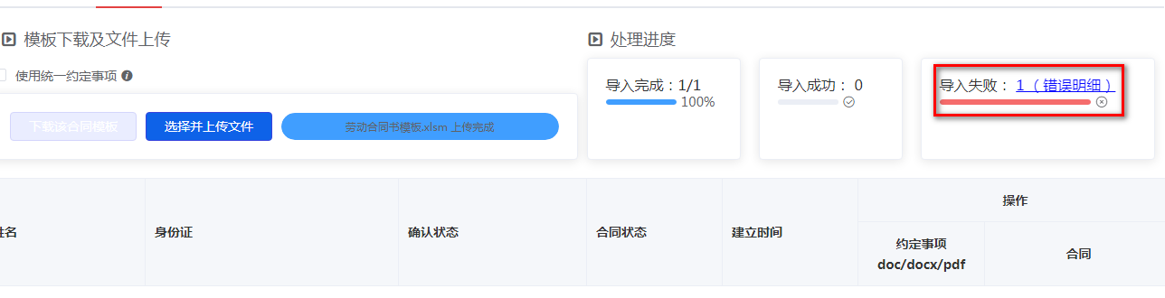

2.3.3发送合同
用人单位创建劳动合同后，可在顶部菜单栏【合同管理】-【草拟中】，查看合同列表，勾选需要发送的合同（可多选），点击【发送】，将合同发送给劳动者，劳动者在“粤省事”小程序或“粤省事”APP查看和签订劳动合同。
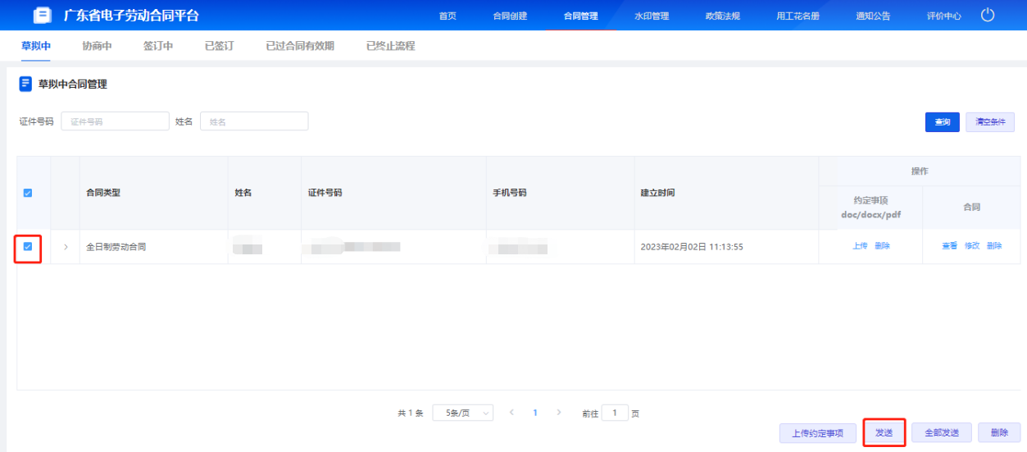

合同管理
顶部菜单栏，点击【合同管理】，查看不同流转状态的劳动合同,进行系统操作。
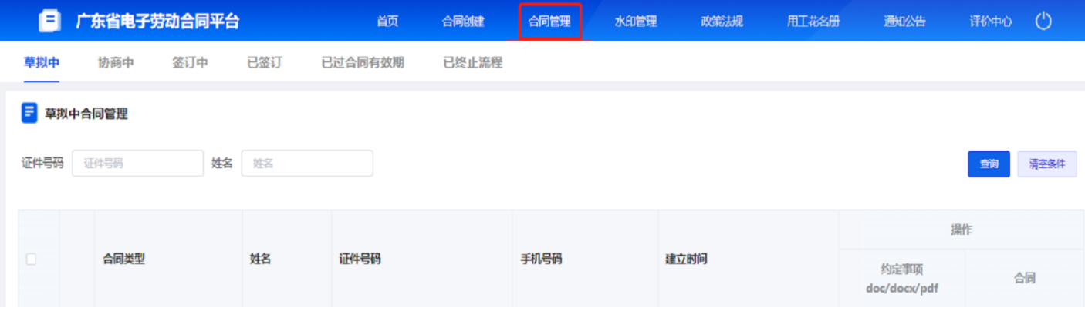
劳动合同流转状态说明如下：
- 【草拟中】：是指用人单位创建劳动合同后，发送给劳动者之前的合同状态；用人单位可对草拟中的合同进行修改、删除、上传约定事项或发送、批量发送操作。
- 【协商中】：是指用人单位发送劳动合同后，劳动者确认合同前，对合同条款有异议，劳动者发起的协商操作；用人单位可对协商中的合同查看协商原因、修改合同或选择终止合同流程。
- 【签订中】：依次包括“待个人确认”、 “待个人签订”、“待单位签订”、 “超出合同签订期限”4个详细状态；用人单位可点击查看具体合同信息，对“待单位签订”的合同进行驳回、签订或终止合同流程操作。
- 【已签订】：是指劳动者和用人单位双方都已完成合同签订后的状态；用人单位可对已签订的合同进行查看、变更、续签、终止或解除操作。
- 【已过合同有效期】：超过合同约定期限，且没有完成续签的合同状态；目前，系统支持用人单位对合同进行查看操作，后续扩展续签、解决或终止功能。
- 【已终止流程】：签订双方在签署过程中可点选终止合同签署，终止后，合同作废。系统支持用人单位对合同进行查看操作。
更多合同详细操作，请见以下操作手册。

合同签订
劳动者签订劳动合同后，用人单位操作合同签订，包括通过“广东省电子劳动合同服务平台”点选合同和通过“粤商通APP”盖章两步操作。
第一步：点选合同，操作路径 “广东省电子劳动合同服务平台”-【合同管理】-【签订中】-【待单位签订】，勾选需要签订的劳动合同（可多选），点击“签订”按钮，系统弹出“免责声明”，点击“我已阅读并同意以上说明”，屏幕出现劳动合同二维码，如下所示：
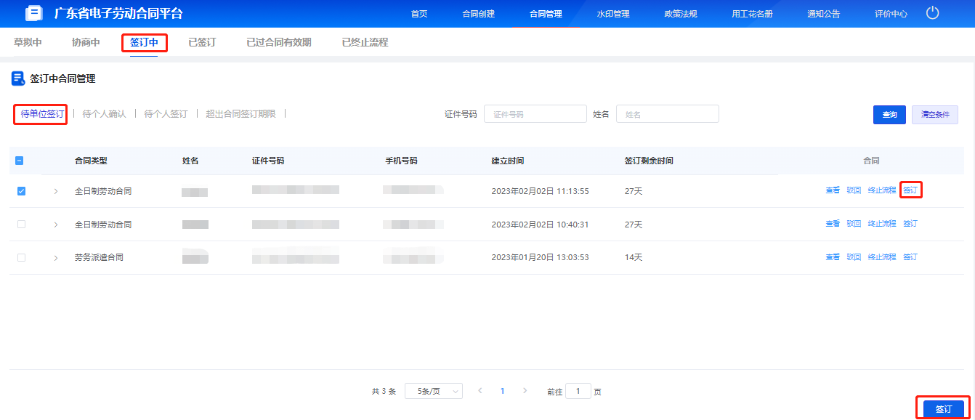
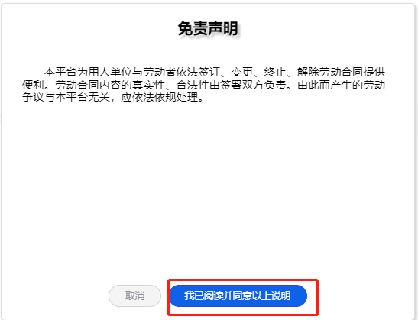
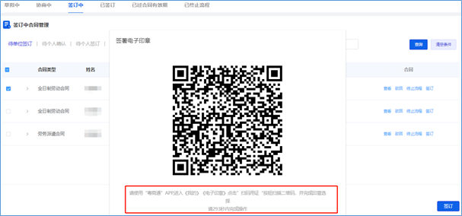
勾选多个劳动合同时，需点击页面右下角的“签订”按钮，进行批量合同签订。
第二步：盖章，操作路径“粤商通”app-【我的】-【电子印章】-【扫码用证】，扫描屏幕前的二维码。选择需要使用的证书和印章，输入PIN码，完成签署，如下所示：
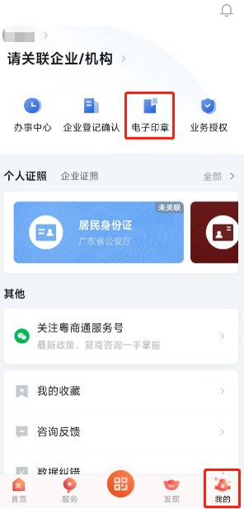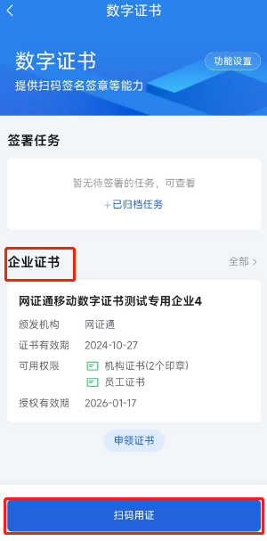
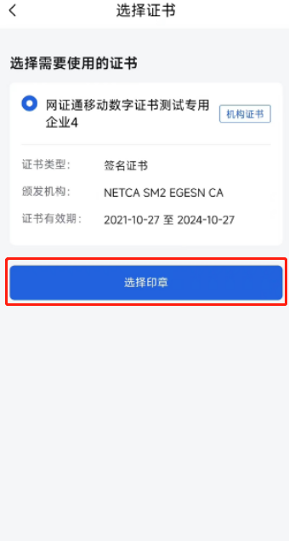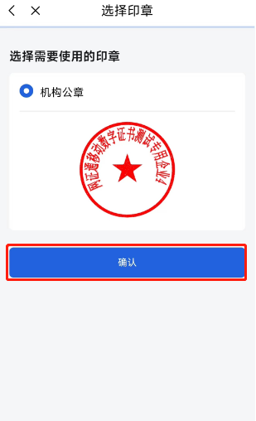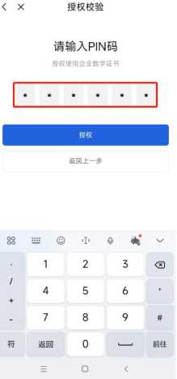
在粤商通APP操作成功后，可在电脑页面查看签章结果。
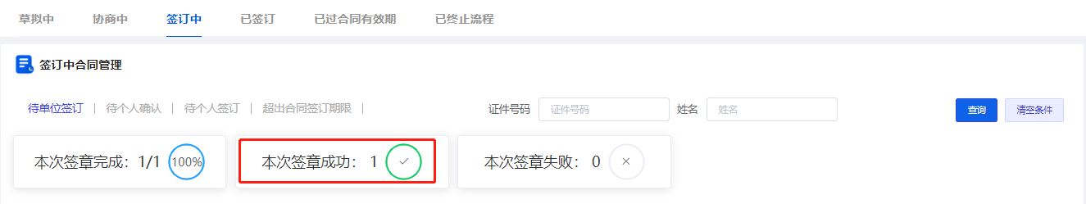
完成签订后，可在【合同管理】-【已签订】查看已完成签订的合同。
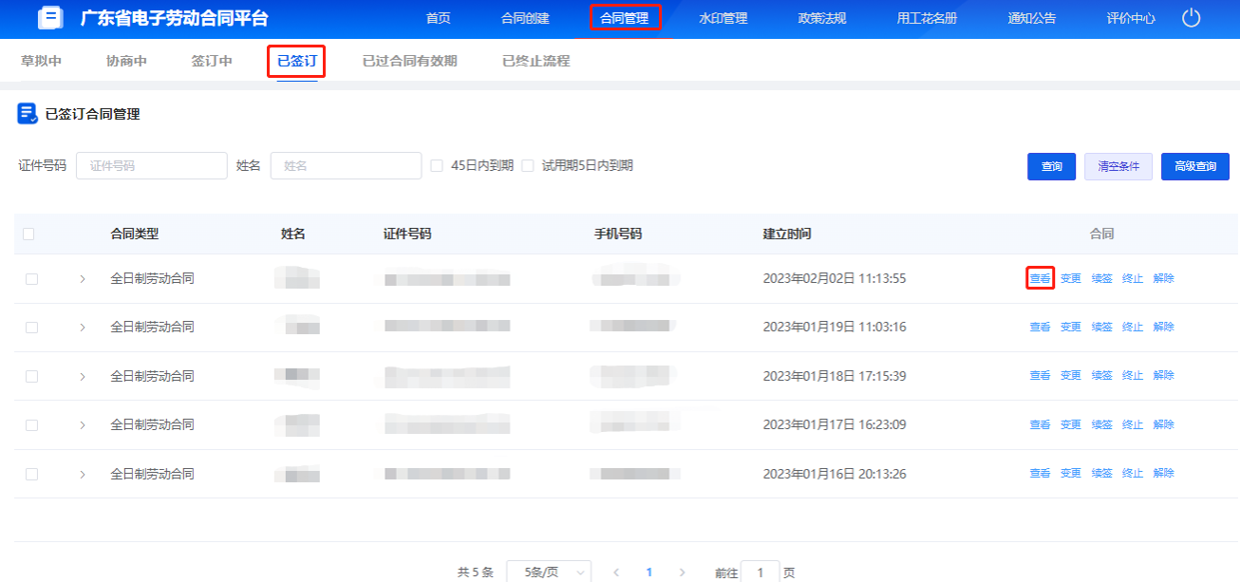
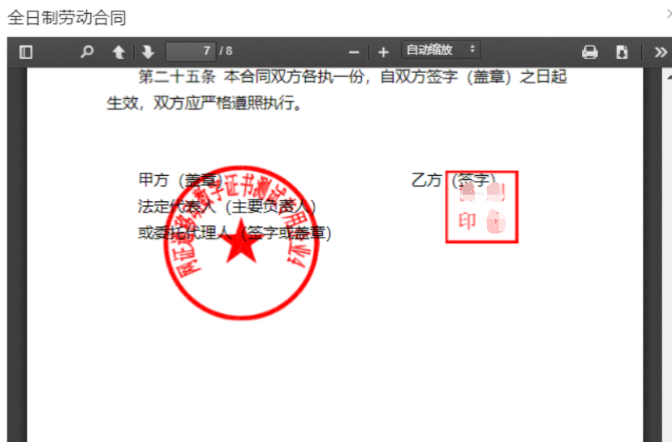

合同协商
劳动者对合同内容有疑问或异议，提交协商后，用人单位可在【合同管理】-【协商中】查看协商原因，修改合同内容。如下图所示：
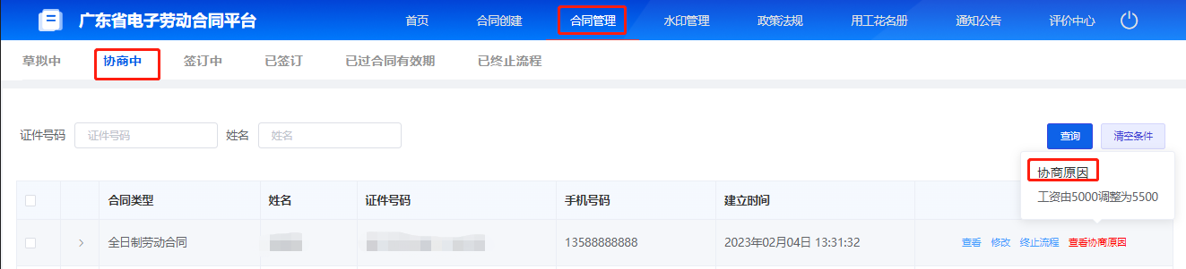
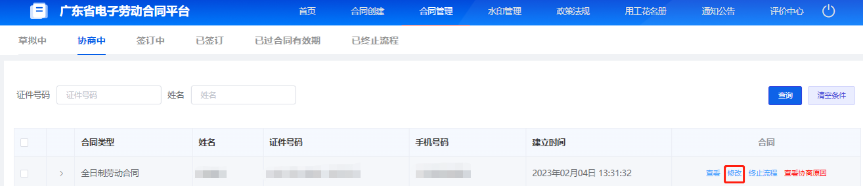

合同终止
用人单位可对【协商中】、【签订中】-待单位签订、【已签订】的合同进行终止操作。通过【合同管理】-【已终止流程】查看终止的合同。
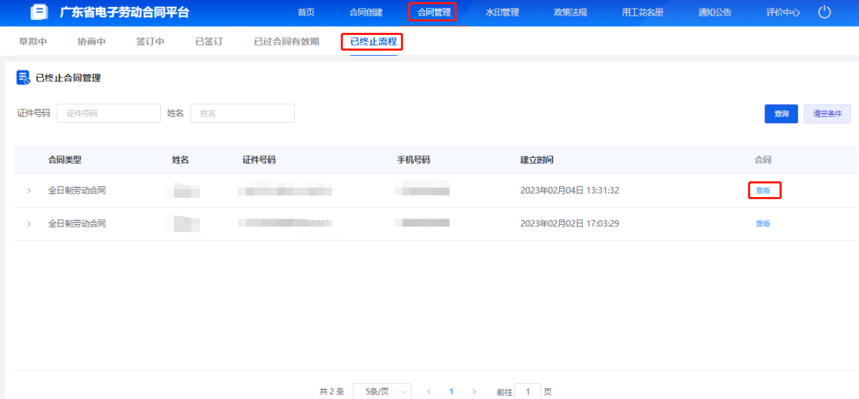
以下以【签订中】-待单位签订的合同为例，描述合同终止操作如下：勾选劳动合同，点击“终止流程”，对弹框的合同作废提示进行确认，合同终止。
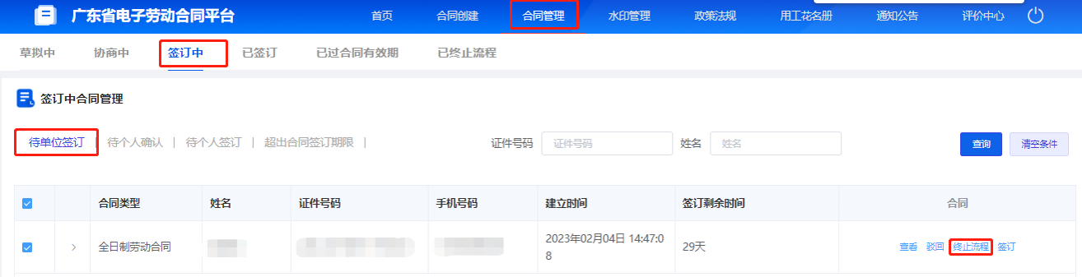
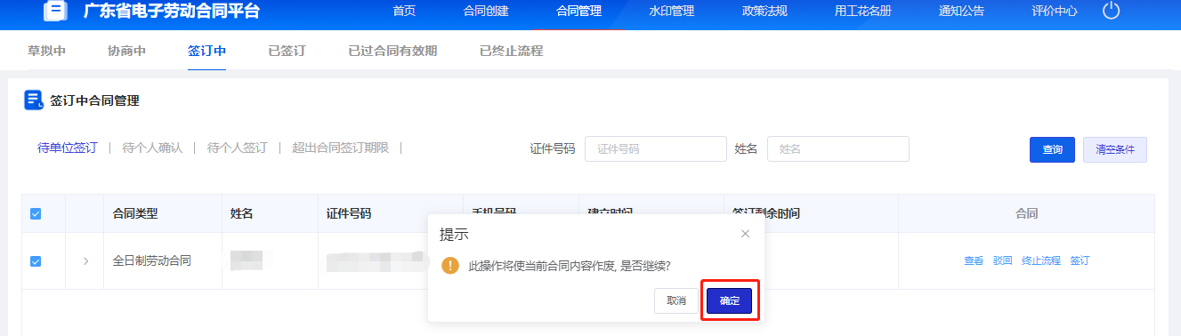
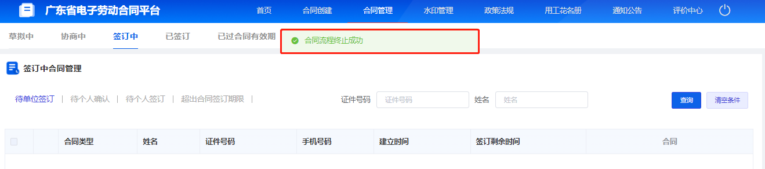

合同呈批
用人单位可以在【更多】——【呈批管理】中设置呈批人信息
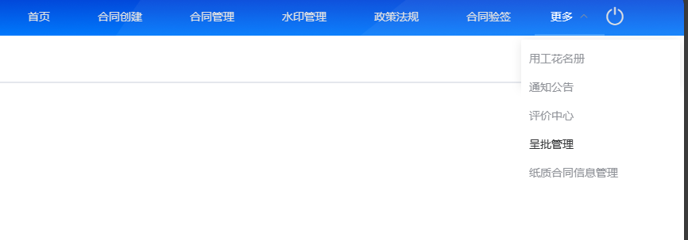
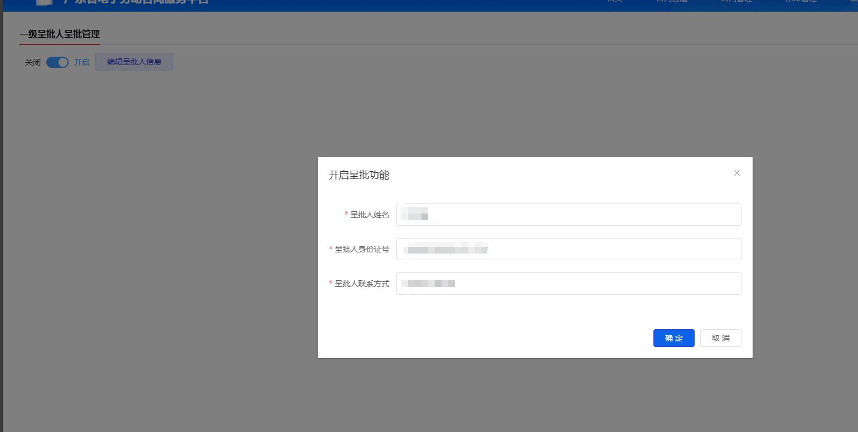
在设置了呈批人后，企业可以把草拟中的合同发送至呈批人进行呈批管理，进入呈批流程的合同可以在【合同管理】——【呈批中】进行查看。
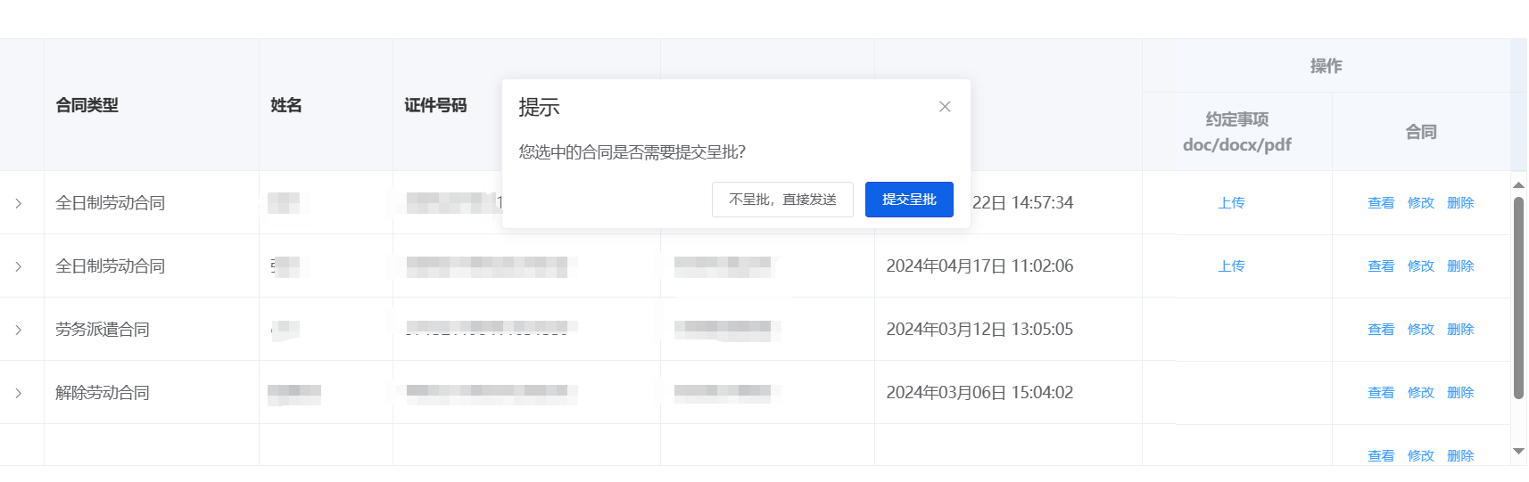
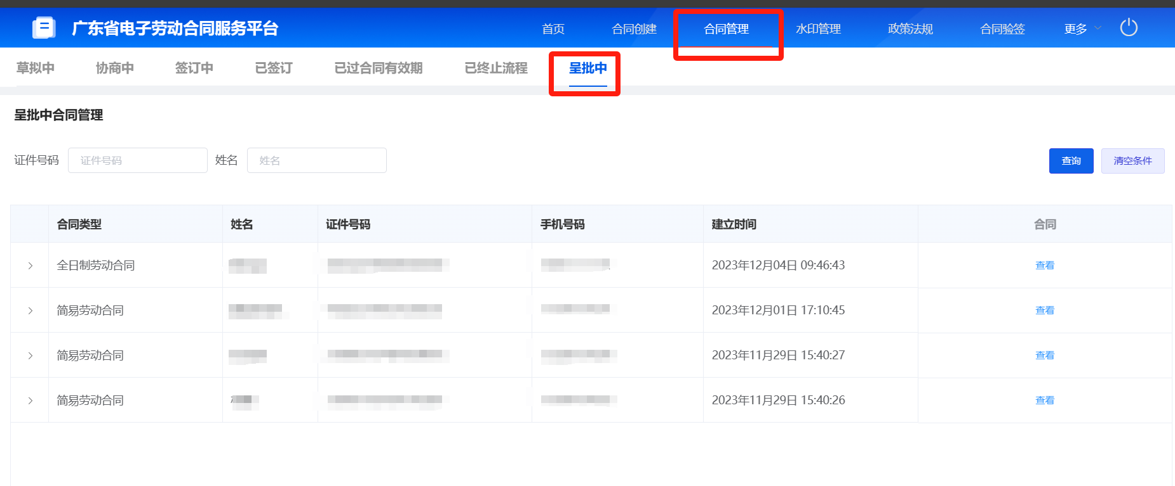
呈批人可登录粤省事，在【办事】——【就业】——【劳动关系】——【合同审批】中，对处于呈批中的合同进行审批处理，在审核通过后，呈批中的合同才会正式发送给劳动者

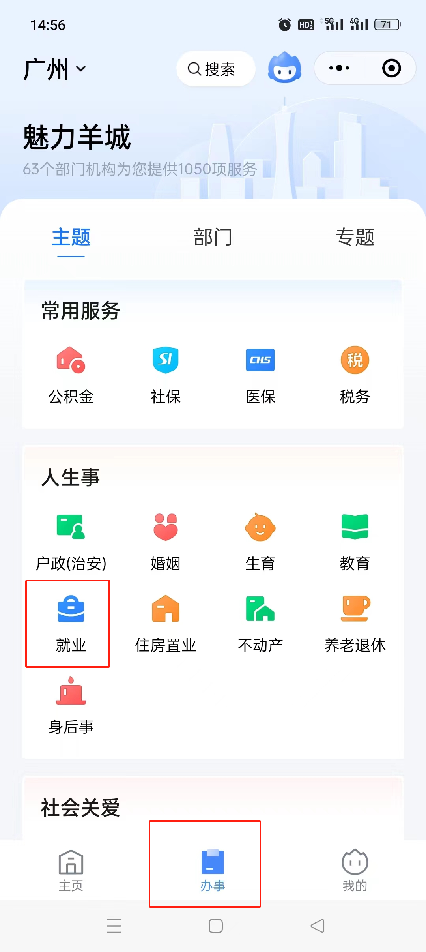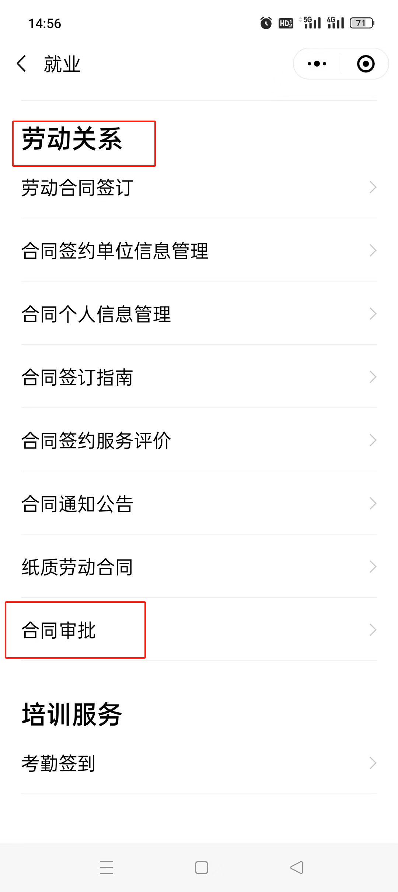

合同解除/终止
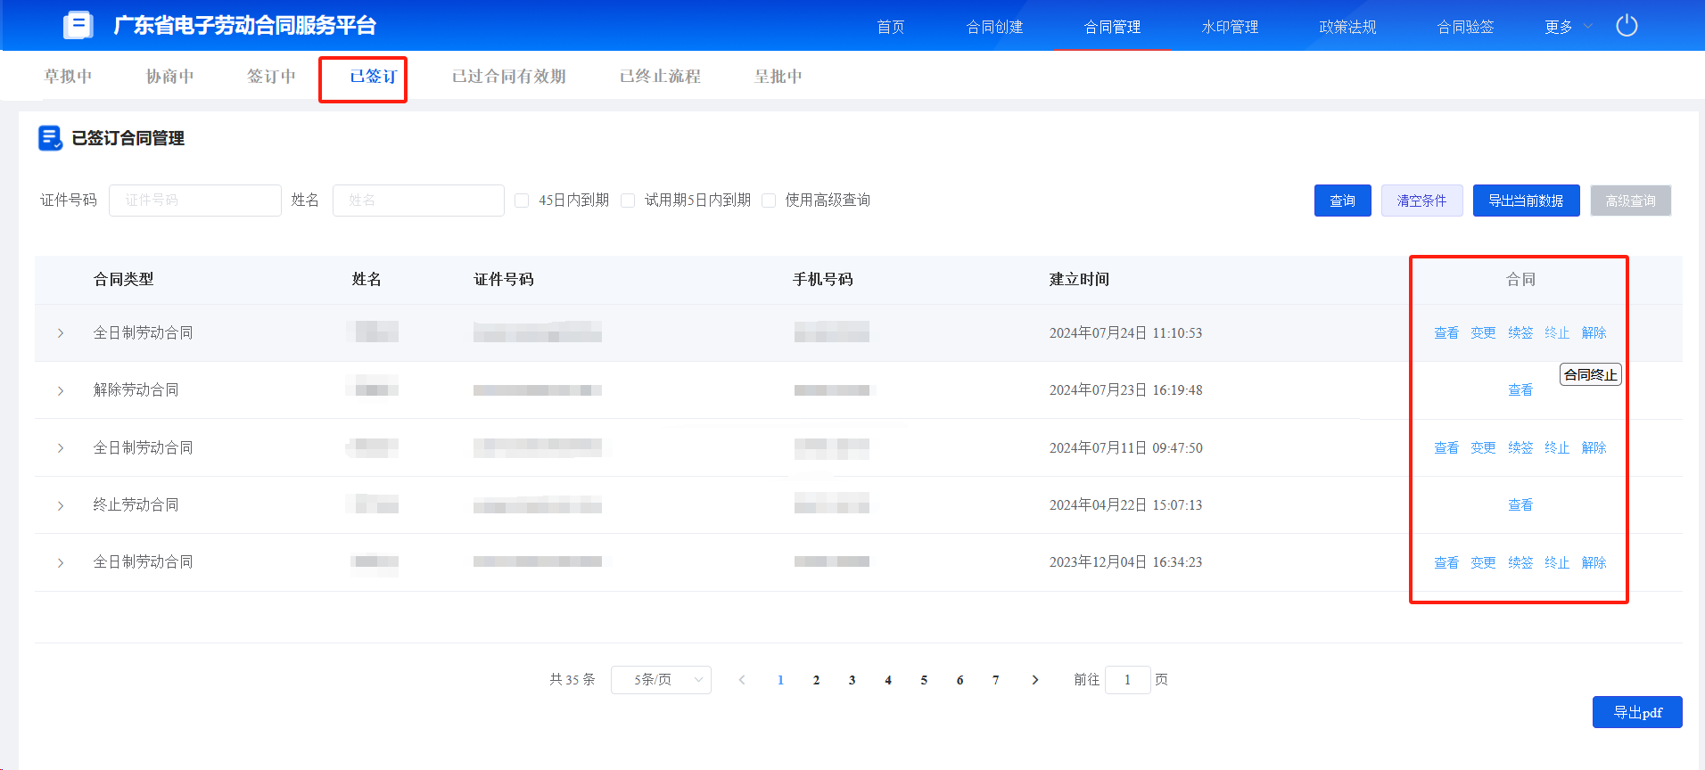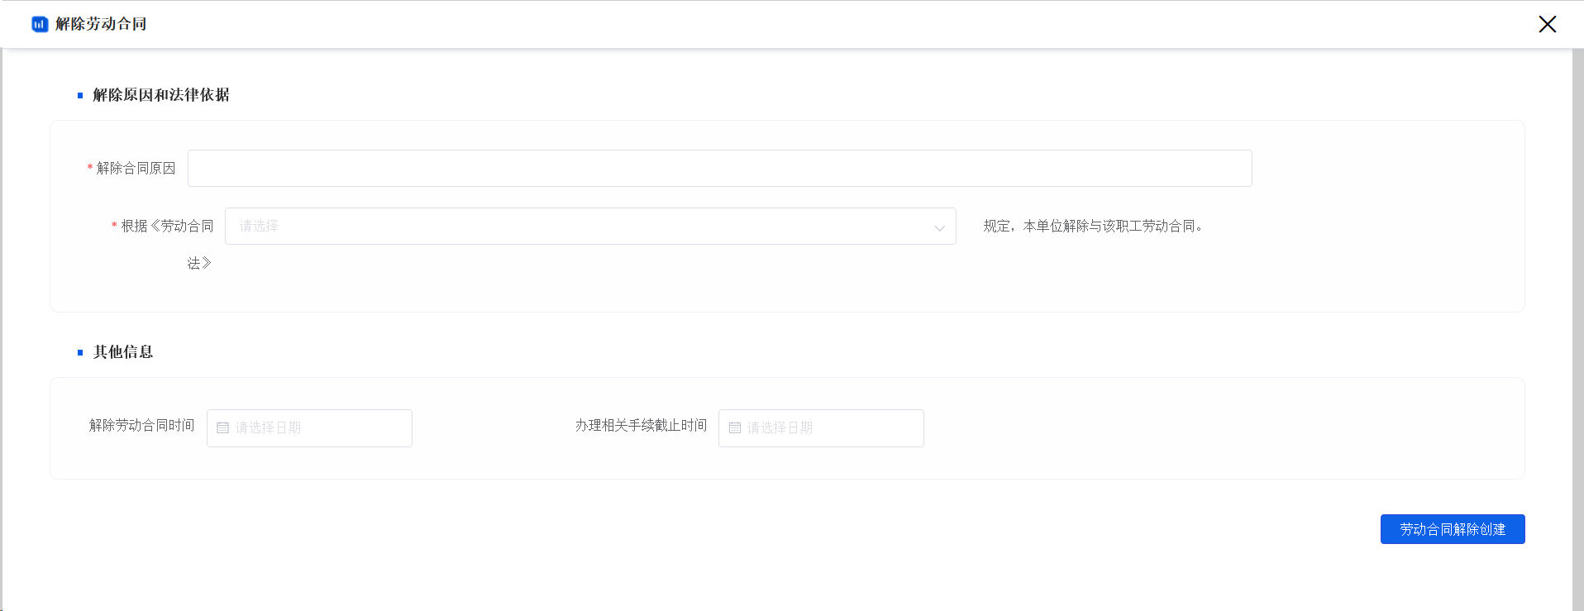
- 在 合同管理 > 已签订 界面中，对需要解除或终止的劳动合同，点击右边的 终止/解除进入终止/解除 合同信息填写页面；
- 填写完信息之后，点击右下角的 劳动合同 解除/终止 创建，创建劳动合同的 解除/终止 合同；
- 在 合同管理 > 草拟中，选择 解除/终止 合同，将其发送给员工，完成员工确认 > 员工签字 > 单位盖章流程，即可和员工解除劳动合同关系。

电子劳动合同解除支持批量处理，可以在 合同创建 界面选择“解除劳动合同”，下载模拟填写导入，批量创建解除合同，然后再按照上面的第3点，发送解除合同给员工，走签订流程。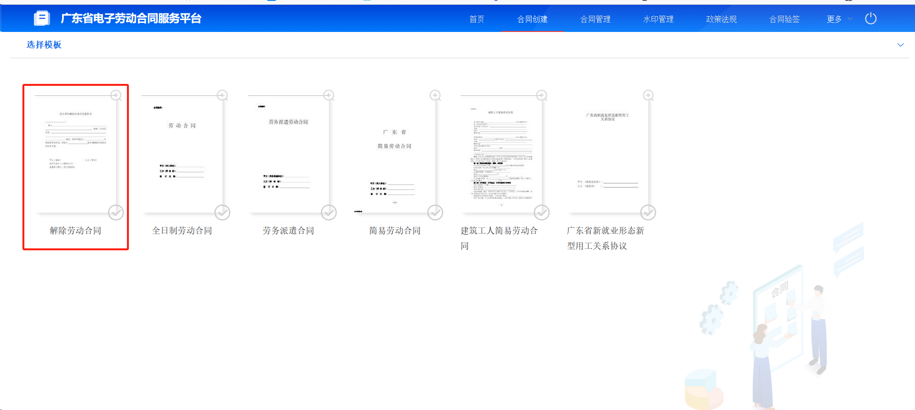

水印管理
顶部菜单栏，点击【水印管理】，查看签订的电子劳动合同水印信息,进行系统操作。
点击【预览】查看电子合同水印情况；点击右边工具栏进行电子劳动合同水印测试；
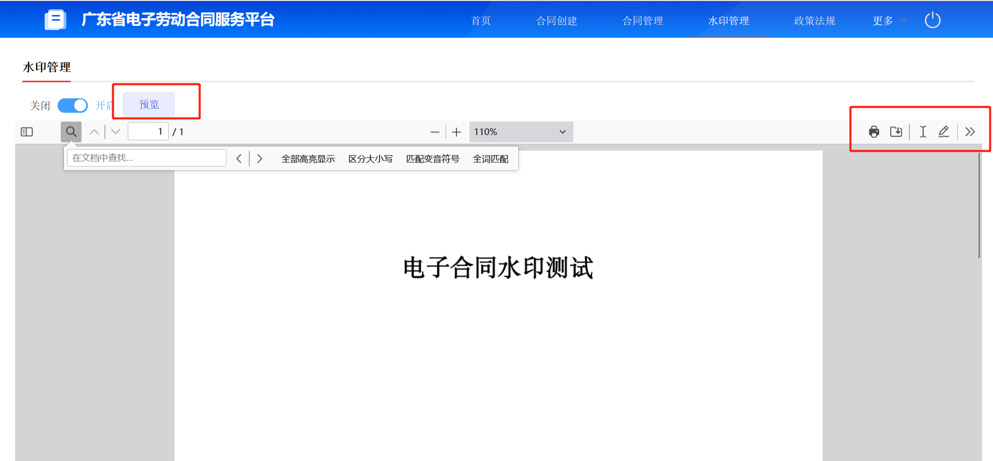

政策法规
顶部菜单栏，点击【政策法规】，查看颁布的政策法规,进行系统操作。
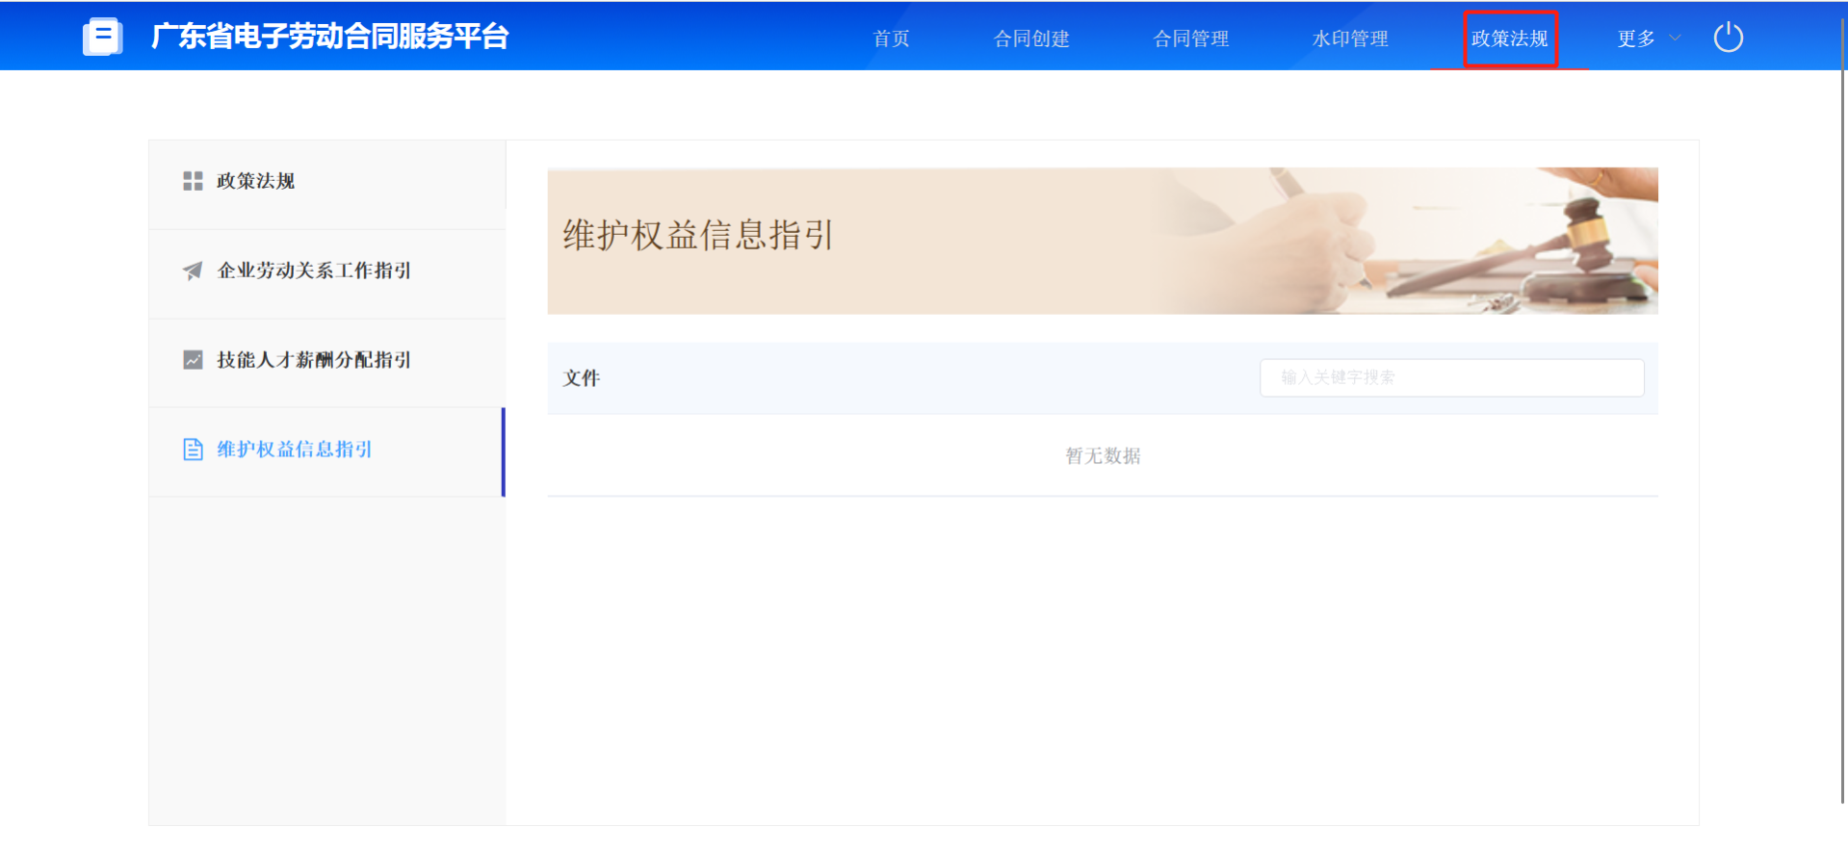
点击【搜索】，查看对应的文件；
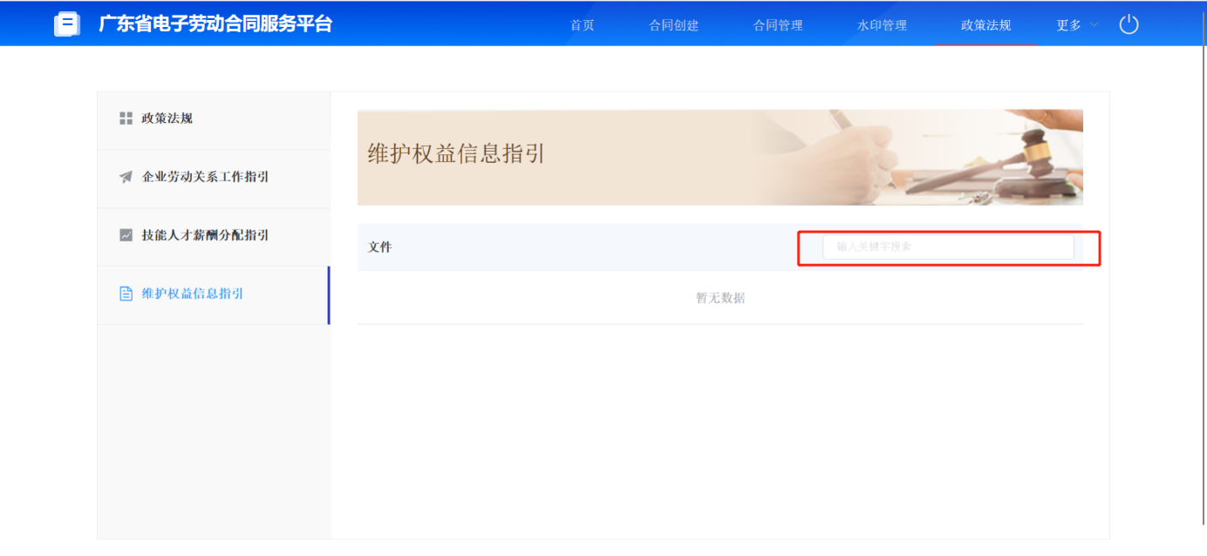

用工花名册
提供单位人员花册的人员在线历史合同、正在履行合同信息查询并自动分析，支持特别关注人员信息的设置关注、取消等功能。
顶部菜单栏，点击【更多】，点击【用工花名册】，查看特别人员关注信息,进行系统操作。
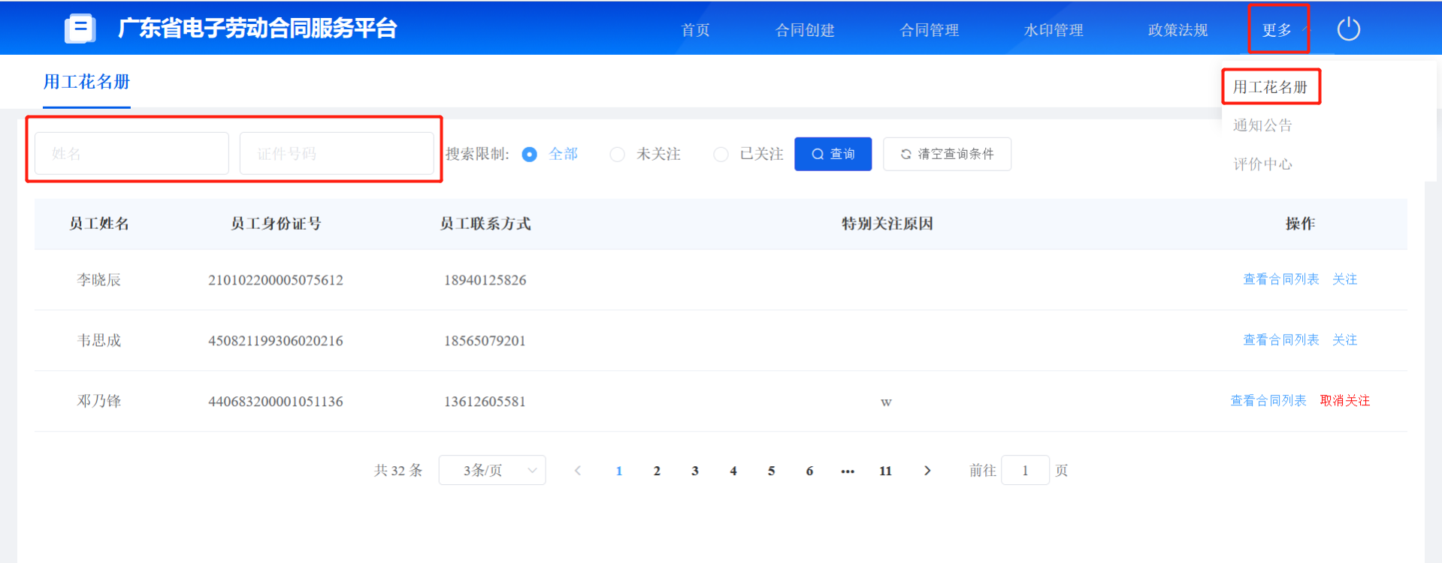

通知公告
用人单位查看通知公告内容编辑、更新等，劳动者、单位等可查看公告信息。
顶部菜单栏，点击【更多】，点击【通知公告】，查看通知公告内容。
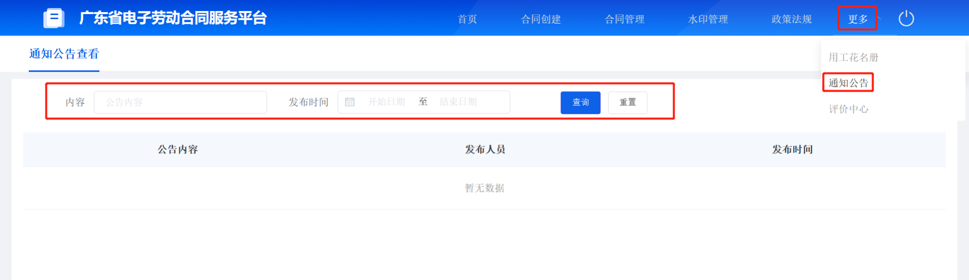

评价中心
支持对系统功能等情况进行评价，劳动者可以填写系统评价信息。经办机构等可按类型对评价信息进行分类统计、查询，填写优化系统等需求申请，提交相关部门进行需求确认及通知开发商进行系统功能优化等，增加系统适应性。
顶部菜单栏，点击【更多】，点击【评价中心】，查看劳动者反馈意见。
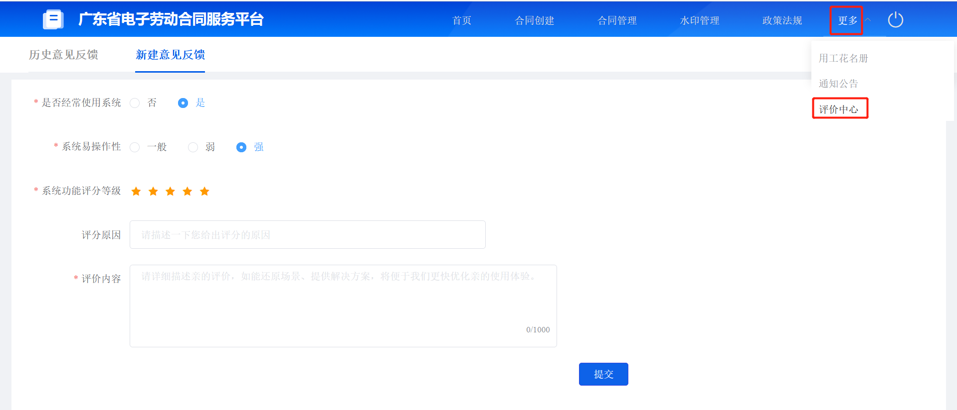
点击【历史意见反馈】，查看劳动者历史反馈意见；
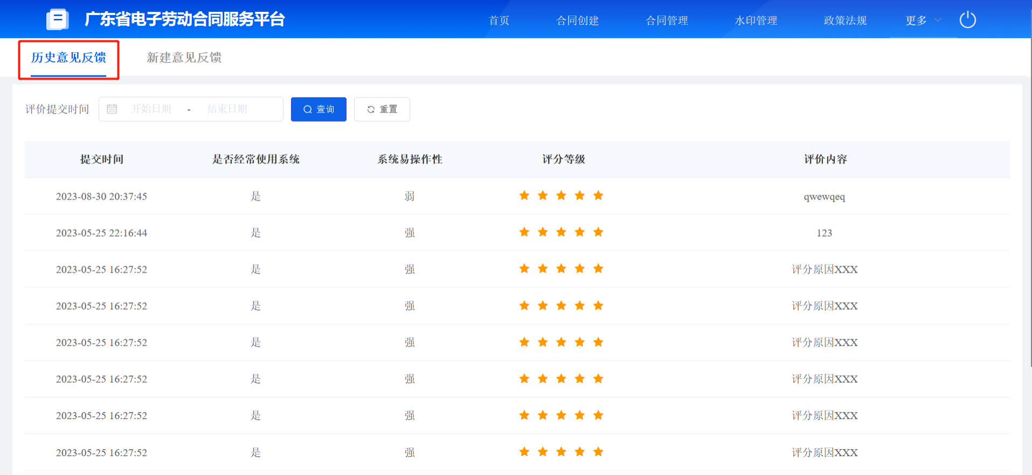

咨询热线
- 广东省电子劳动合同服务平台使用问题： 1856-5079-201
- 电子印章的领取和使用问题：4008-063-662

